Emploi du temps
L’emploi du temps est un module qui permet d’afficher les emplois du temps pour les enseignants, parents, élèves et de gérer les cours pour les équipes de vie scolaire.

Table des matières
- Profil Elève et parent
- Profil Enseignant
- Profil Vie scolaire

Profil Elève et parent
Avec un profil parent ou élève, l’accès au module Emploi du temps permet d’afficher l’emploi du temps de l’élève. C’est une vue calendaire classique qui présente les différents cours de la semaine. Il est possible de modifier cette vue pour l’avoir en vue jour ou en vue mois (1) et il est possible de naviguer de semaine en semaine avec les flèches de navigation (2) ou de choisir une date (3). Il est aussi possible de personnaliser le calendrier en affichant les quarts d’heure, le samedi et le dimanche (4).
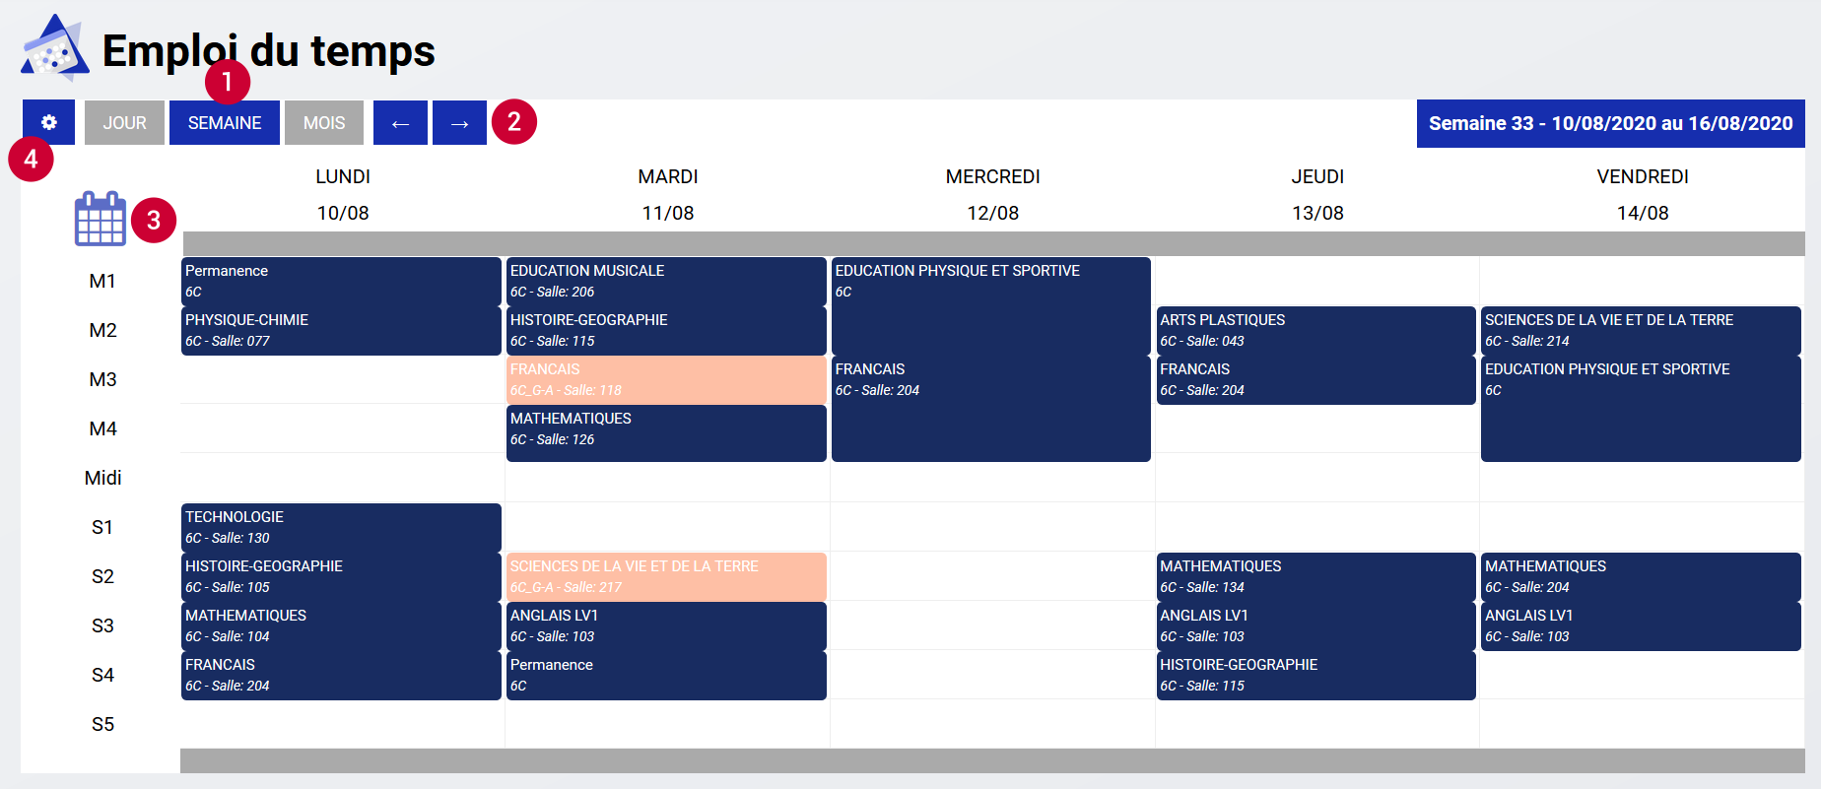

Profil Enseignant
Le module pour les enseignants affiche par défaut l’emploi du temps de l’enseignant, mais il est possible pour lui de chercher l’emploi du temps d’un autre enseignant ou d’une classe, à l’aide des champs de recherche en haut ou des filtres de classes à gauche.
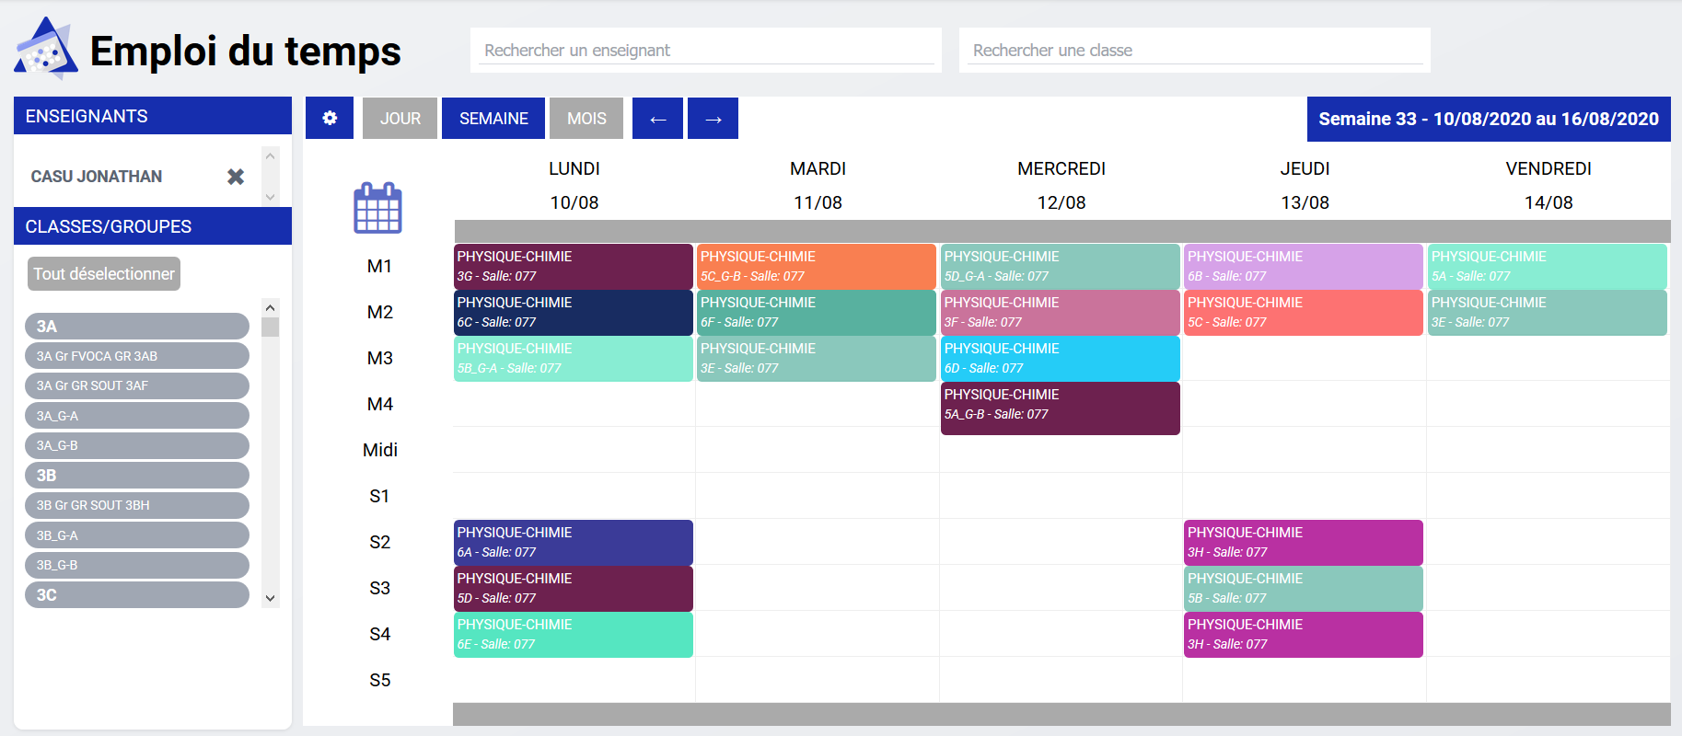
S’il cumule 2 recherches, les résultats s’ajoutent permettant de distinguer de potentiels créneaux libres en commun.
Attention, si l’enseignant est multiétablissement, par défaut lors de la première visite, le choix “tous mes établissements” est sélectionné et les champs de recherche ne sont alors pas encore disponibles. Pour les afficher, sélectionner un établissement. Le dernier choix de l’utilisateur sera sauvegardé pour sa prochaine visite.

Profil Vie scolaire
Plusieurs profils cohabitent au sein de l’équipe de vie scolaire. Les utilisateurs appartenant au groupe manuel CPE auront les mêmes droits que les enseignants. Ceux appartenant au groupe Admin-VieScolaire pourront gérer les cours.
Les champs de recherche
Les champs de recherche “enseignants” permettent de sélectionner un enseignant pour en afficher son emploi du temps. Il est possible de cumuler plusieurs recherches.
Le champ de recherche “classes” active les filtres disponibles sur la gauche.
Les filtres
Les filtres sont rangés dans l’ordre alphabétique et affichent toutes les classes et tous les groupes de l’établissement.
Quand on sélectionne une classe, ses sous-groupes qui contiennent au moins un élève s’activent aussi (1). Si les sous-groupes dépendant de la classe ne s’allument pas, il faut aller vérifier en console d’administration qu’ils sont bien peuplés avec des élèves.
Il est aussi possible de ne sélectionner qu’un groupe (2) ou de désélectionner tout à l’aide du bouton “Tout désélectionner” (3).
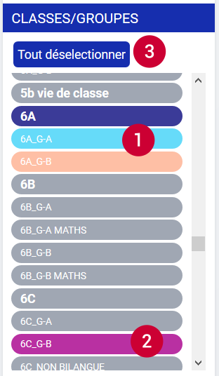
Créer un cours
Si vous disposez des droits de gestion de l’emploi du temps, vous verrez apparaître en haut à droite comme sur tous les outils de vie scolaire, un bouton “Créer un cours”.
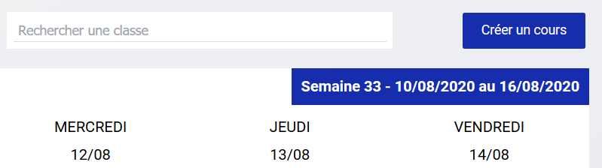
Une fois ce bouton cliqué, une fenêtre s’ouvre vous demandant de remplir plusieurs champs :
- l’établissement (si vous êtes multi-établissements)
- l’enseignant
- la classe et/ou les groupes
- la discipline si l’enseignant sélectionné en a plusieurs
- le type de cours : ponctuel ou récurrent
- la date et l’heure : possible de choisir les créneaux horaires ou des horaires libres
- la salle
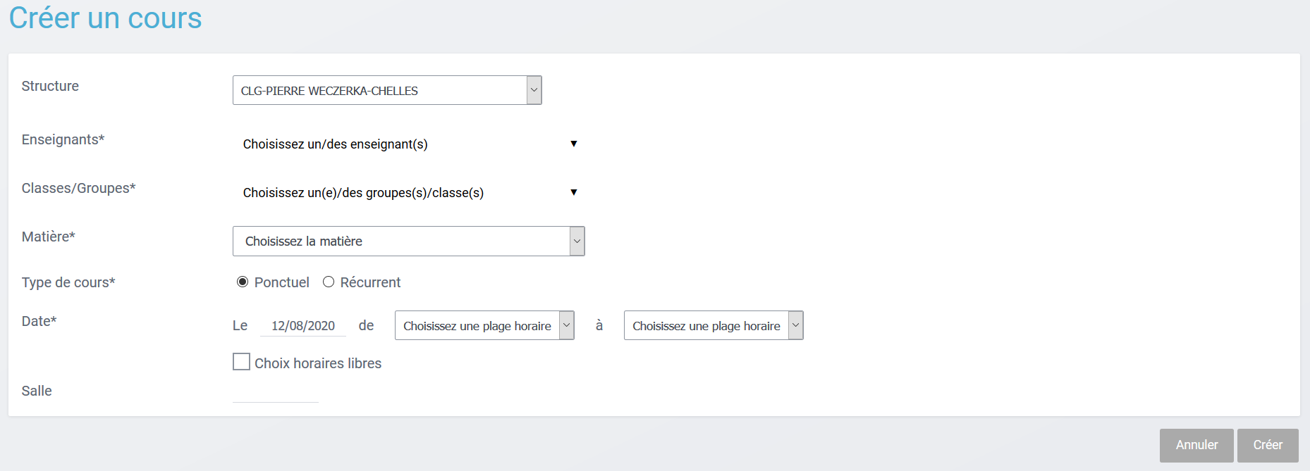
Si vous choisissez l’option “cours récurrent”, vous pourrez définir différents créneaux de cours sur une semaine depuis cette même fenêtre.
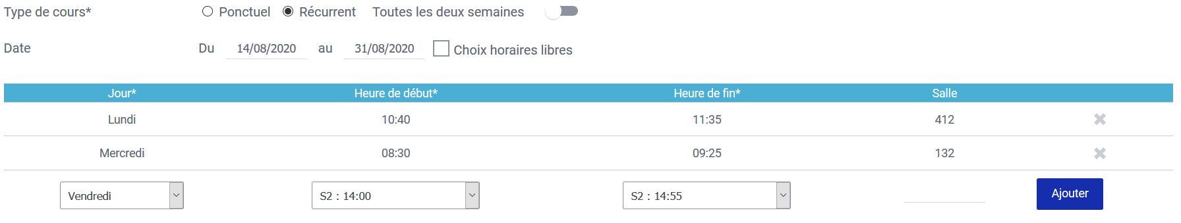
Validez enfin votre choix pour voir apparaître le cours dans l’emploi du temps.
Modifier un cours
Seuls les cours dans le futur peuvent être modifiés. Ils sont marqués par une petite icône “crayon” et au clic sur ce crayon, 2 possibilités :
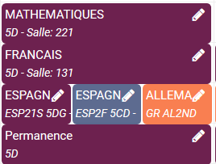
- soit il s’agit d’un cours importé depuis un logiciel d’emploi du temps ou un cours ponctuel créé depuis le module, donc la page de modification s’ouvre directement
- soit il s’agit d’un cours créé dans le module emploi du temps et récurrent, donc une fenêtre s’ouvre pour demander si la modification doit impacter juste ce cours ou toutes les occurrences du cours. Une fois le choix fait, la page de modification s’ouvre.
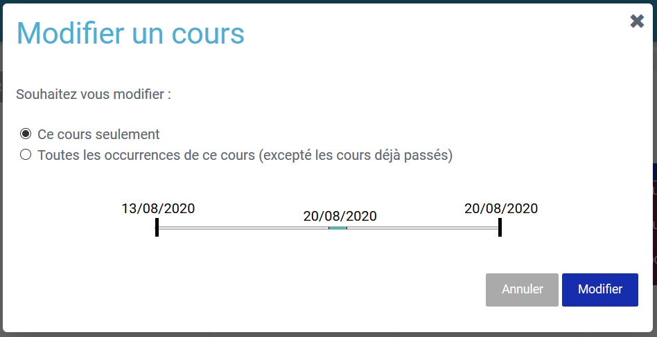
Il est aussi possible de sélectionner plusieurs cours pour modifier leurs labels ou les supprimer.
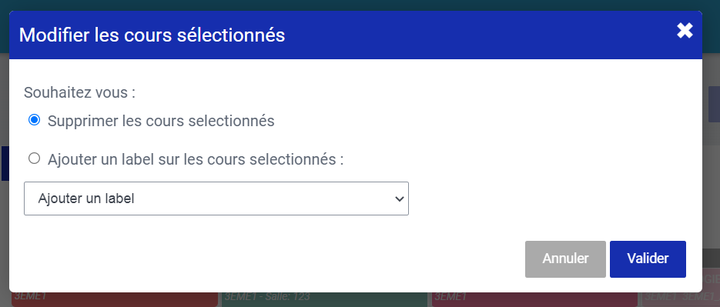
Ces modifications sont immédiatement visibles depuis les profils enseignants, élèves et parents.
Supprimer un cours
Comme pour la modification, il n’est pas possible de supprimer des cours dans le passé. Pour supprimer un cours, il existe 2 méthodes :
- clic droit sur le cours : cela fait apparaître un bouton “Supprimer les cours sélectionnés” en haut à droite
- 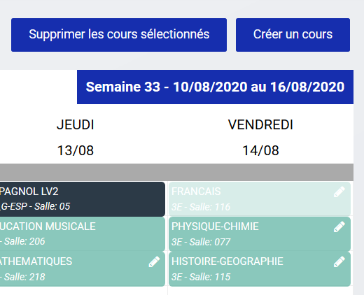
- clic sur le crayon de modification, puis en bas à droite cliquer sur “Supprimer”
- 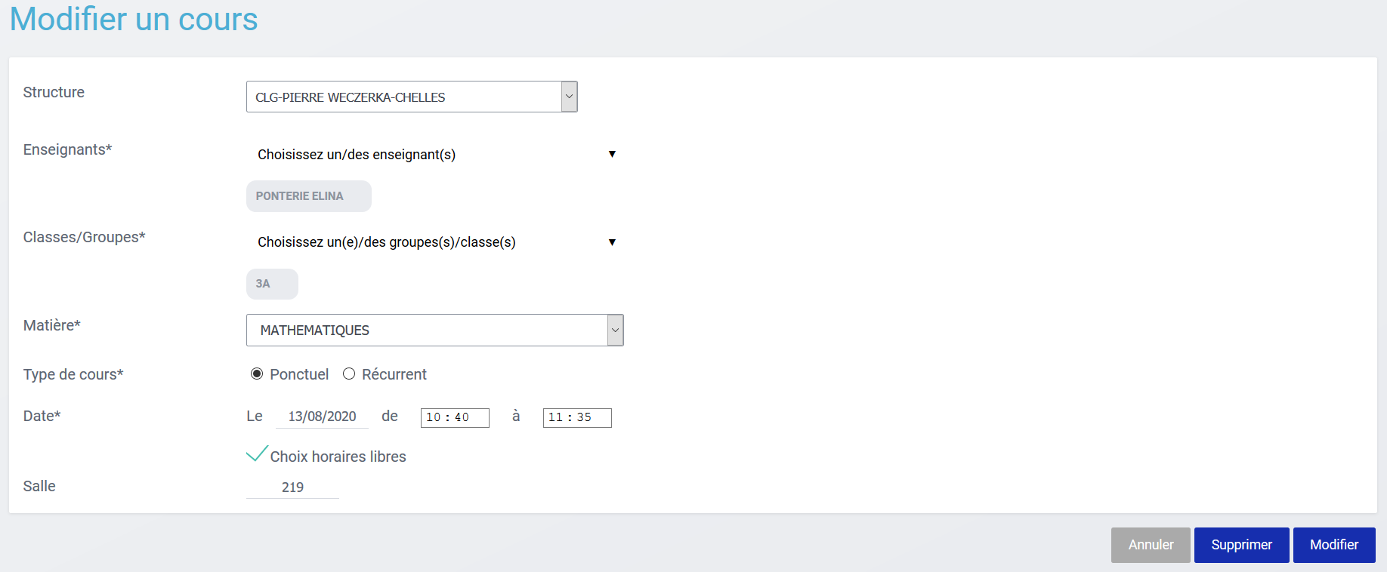
Si le cours a été créé dans le module EDT avec une récurrence, au moment de la suppression, une fenêtre vous demandera si vous souhaitez modifier uniquement ce cours ou toutes les occurrences.

